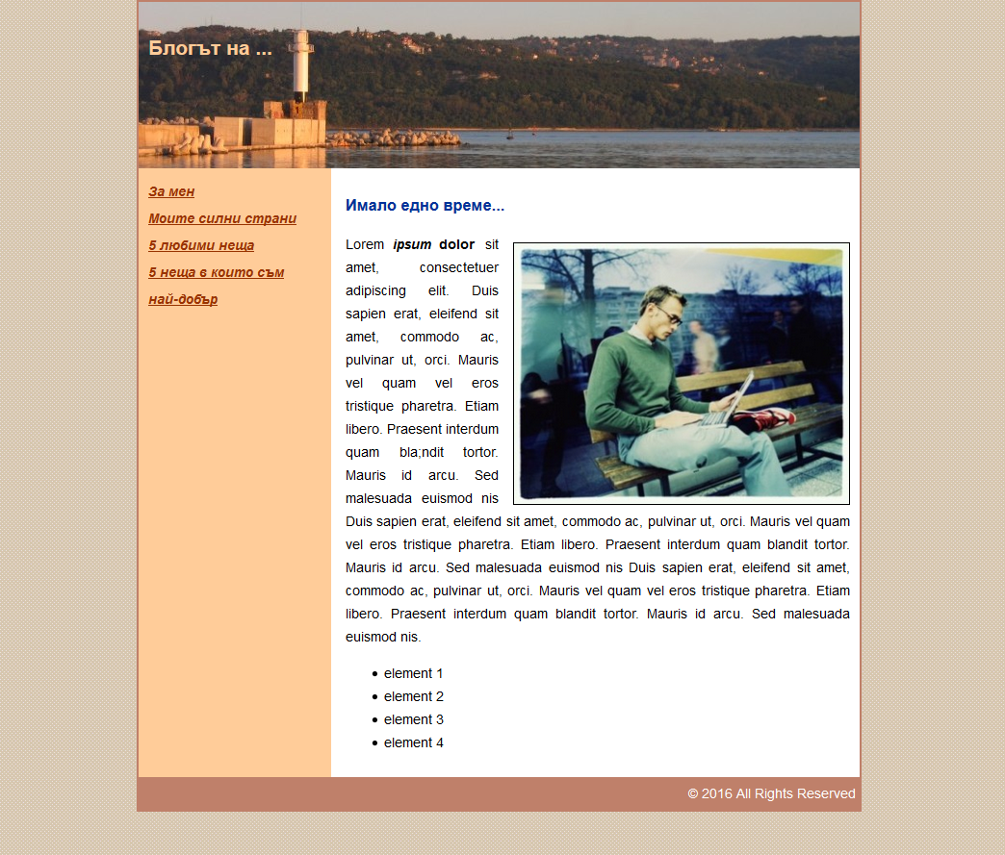
Задачи (примерно оформление):

      - Да се зададе кодова таблица Unicode (utf-8).
      - Кодът да е написан съобразно правилата на HTML 5.
      - Заглавие на браузъра – Your name.
      - Горното поле на страницата да е 0 (т.е. да няма празно пространство над горния ръб на рамката, ограждаща контейнера).
      - Фонът на страницата да бъде снимката texture.jpg и цвят #D3B68D за алтернатива, фонът зад линковете в лявата част - #ffcc99.
      - В header-a да има лого с текст Блогът на вашето име, който да бъде заглавие (h2) и да е с цвят - #FC9;
      - Рамка с цвят - #BF806A на цялото съдържание в страницата (около header и footer вкл.)
      - Хипервръзките в ляво да са в цвят #930, удебелени, наклонени (italic).
      - Разполагане на изображение в текста както е показано в макета, изображението да има рамка.
      - Създаване на неномериран списък в текста.
      - Шрифтът на текста е фамилията Verdana, Geneva, sans-serif.
      - Заглавие в текста – Имало едно време с цвят #039.
      - Разстояние на текста от околните елементи.
      - Цвят на фона на footer-a - #BF806A.
      - Еднакъв изглед на страницата в IE, Firefox и Chrome.
      - При избор на линка За мен да се отваря нова страница със същото оформление, в която накратко да има описание за вас вместо текста от началната. По същият начин за останалите линкове.
      - При избор на всеки линк да се отваря в нова страница.

Примерен текст за пълнеж на страницата, но може да сложите и друг по ваш избор:

Lorem ipsum dolor sit amet, consectetuer adipiscing elit. Duis sapien erat, eleifend sit amet, commodo ac, pulvinar ut, orci. Mauris vel quam vel eros tristique pharetra. Etiam libero. Praesent interdum quam blandit tortor. Mauris id arcu. Sed malesuada euismod nis Duis sapien erat, eleifend sit amet, commodo ac, pulvinar ut, orci. Mauris vel quam vel eros tristique pharetra. Etiam libero. Praesent interdum quam blandit tortor. Mauris id arcu. Sed malesuada euismod nis Duis sapien erat, eleifend sit amet, commodo ac, pulvinar ut, orci. Mauris vel quam vel eros tristique pharetra. Etiam libero. Praesent interdum quam blandit tortor. Mauris id arcu. Sed malesuada euismod nis.

Lorem ipsum dolor sit amet, consectetuer adipiscing elit. Duis sapien erat, eleifend sit amet, commodo ac, pulvinar ut, orci. Mauris vel quam vel eros tristique pharetra. Etiam libero. Praesent interdum quam blandit tortor. Mauris id arcu. Sed malesuada euismod nis Duis sapien erat, eleifend sit amet, commodo ac, pulvinar ut, orci. Mauris vel quam vel eros tristique pharetra. Etiam libero. Praesent interdum quam blandit tortor. Mauris id arcu. Sed malesuada euismod nis Duis sapien erat, eleifend sit amet, commodo ac, pulvinar ut, orci. Mauris vel quam vel eros tristique pharetra. Etiam libero. Praesent interdum quam blandit tortor. Mauris id arcu. Sed malesuada euismod nis

